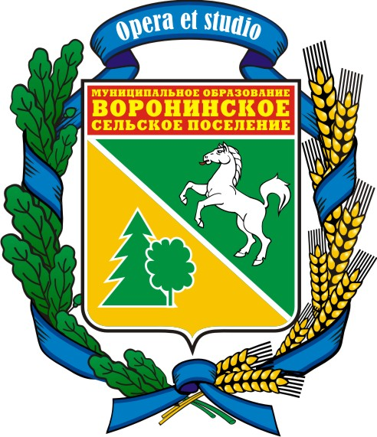

МУНИЦИПАЛЬНОЕ ОБРАЗОВАНИЕ
«ВОРОНИНСКОЕ СЕЛЬСКОЕ ПОСЕЛЕНИЕ»

ГЛАВА ПОСЕЛЕНИЯ

РАСПОРЯЖЕНИЕ

«12» мая 2012 года № 45
д. Воронино

Об окончании отопительного сезона
2011-2012 на территории
Воронинского сельского поселения

Руководствуясь Федеральным законом «Об общих принципах организации местного самоуправления в Российской Федерации» от 06.10.2003 года № 131-ФЗ, в соответствии с п. 12 Правил предоставления коммунальных услуг гражданам, утвержденного постановлением Правительства от 23.05.2006 № 307, в связи с естественным повышением среднесуточной температуры наружного воздуха (выше плюс 8 в течение 5 суток подряд),

СЧИТАЮ НЕОБХОДИМЫМ:

- Назначить дату окончания отопительного сезона 2011-2012 гг. на территории Воронинского сельского поселения 15 мая 2012 г.
- Разместить настоящее распоряжение в информационном бюллетене Воронинского поселения.
- Направить распоряжение руководителю ООО «Консоль» К. В. Потарскому.
- Контроль за исполнением настоящего распоряжения оставляю за собой.

Глава поселения А. В. Пинус
(Глава Администрации)

